

实验报告

（__2021____/__2022__学年 第二学期）

|  |  |
| --- | --- |
| 课程名称： | 软件工程实验 |
| 学 院： | 信息科学与工程学院 |
| 教 研 室： | 软件工程课程组 |
| 专业班级： | 计算机科学与技术20-1 |
| 学 号： | 20201210207 |
| 姓 名： | 刘宇诺 |
| 指导教师： | 郑炅 |

# 实验7 UML建模-对象模型（包图、类图）

|  |  |  |  |  |
| --- | --- | --- | --- | --- |
| 班级 | 学号 | 姓名 | 序号 | 成绩 |
| 计算机科学与技术20-1 | 20201210207 | 刘宇诺 | 04 |  |

**一、实验目的**

1 学习使用CASE工具绘制UML类图；

2 学习类图作用，掌握类之间各种关系及表示方式。

**二、实验环境（工具、配置等）**

应用Microsoft Visio 、PowerDesigner、Rational Rose、StarUML、Processon等任一CASE工具

**三、实验内容**

**1. 创建教材P130图5-25银行储蓄系统的类图；**

**P149图6-9选课系统的包图；**

**P151图6-15选课系统的类图；**

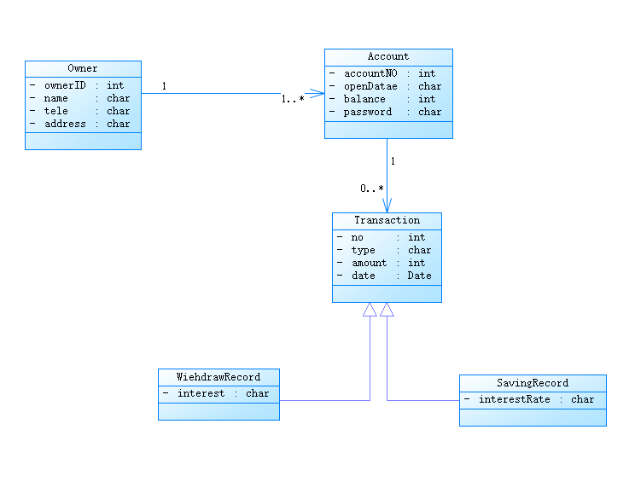**银行储蓄系统的类图**

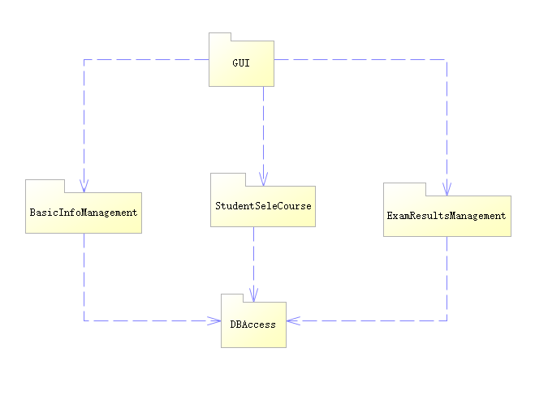

**选课系统的包图**

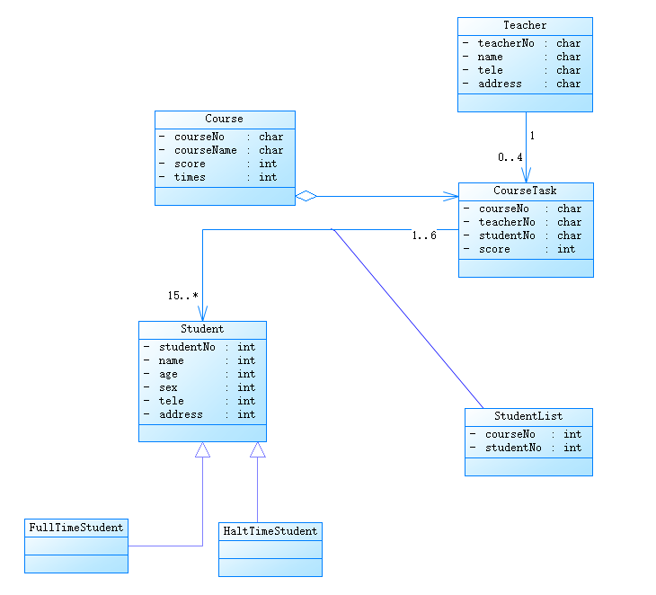**选课系统的类图**

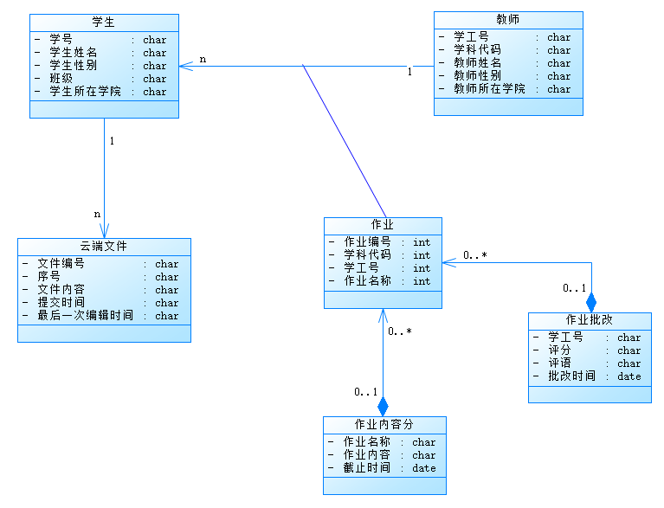

系统类图

**2. 创建在线培训管理系统的包图和类图**

**（1）需求陈述**

某培训中心的在线培训管理系统主要包括如下功能：

教务员根据账号和密码登录后进入系统，建立本学期要开设的各类培训课程、将课程信息保存在系统中并可以对课程进行改动和删除。

学员根据账号和密码登录后进入选课界面，学员可以进行查询课程、选择课程。

1. **应用Microsoft Visio 、PowerDesigner、Rational Rose、StarUML、Processon等任一CASE工具，根据需求陈述给出系统包图。**

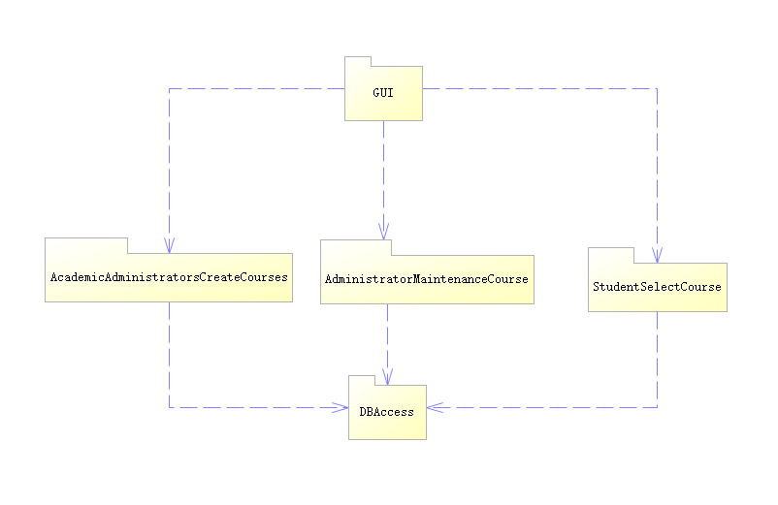

**（3）寻找本系统中的类；确定类间的关系；创建完整的类图。**

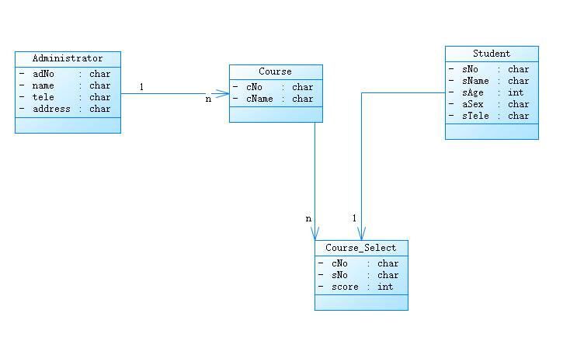

**四、实验结果与分析**

实验6实验7分别练习了用例图、包图、类图，由浅入深的联系了UML的各个常用图。在作图的过程中很好的锻炼了对事物的分析能力和做图软件的动手能力。包图就像文件夹一样，用来分模块对UML图形进行分类。类图则是对各个类的信息的描述以及类之间的关系的描述。通过两个UML实验对UML的使用有较深的认识。

**五、思考题：**

类图的作用？

类图的作用是描述程序中各个类的信息以及各个类之间的关系。UML能够脱离语言的限制，抽象的描述各个类的信息以及各个类之间的关系，更容易使开发者理解各个类之间的关系。